Proiect Voluntariat

Acum cateva saptamani, am acceptat propunerea de a lua parte si eu la proiectul **Voluntariatul - oportunitate de dezvoltare personală,** realizat prin colaborarea mai multor scoli/licee.

Contributia mea a revenit prin crearea unui site unde se vorbeste despre importanta voluntariatului si prin intermediul caruia scolile pot afisa actiunile desfasurate in folosul comunitatii.

Proiectul meu este inca in desfasurare, dupa cum se poate observa paginile Coordonatori si Parteneri fiind inca in lucru.

E o munca in echipa, pe masura ce primesc materialele necesare incarcarii pe site, am posibilitatea sa combin si sa le asez in pagina fie dupa anumite criterii, fie la libera alegere.

Site-ul este creat de la zero, in Visual Studio Code, folosind cele trei limbaje de baza HTML, CSS si JavaScript dar si Bootstrap, pentru a-i oferi un design responsive.

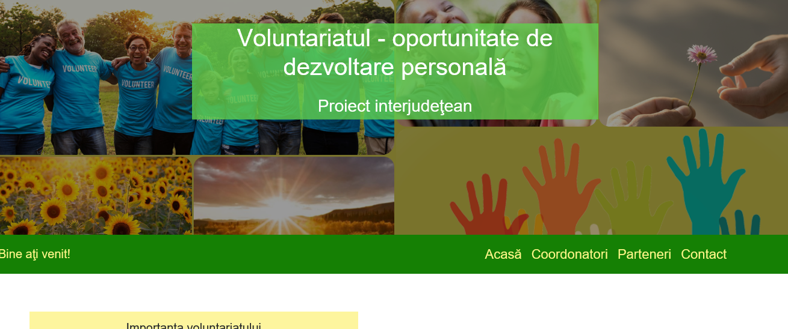

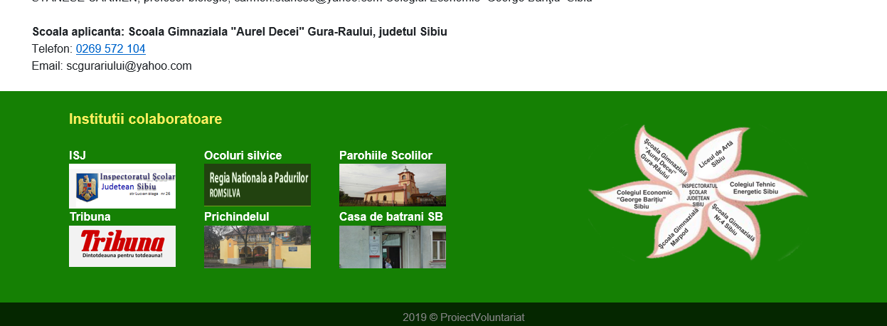

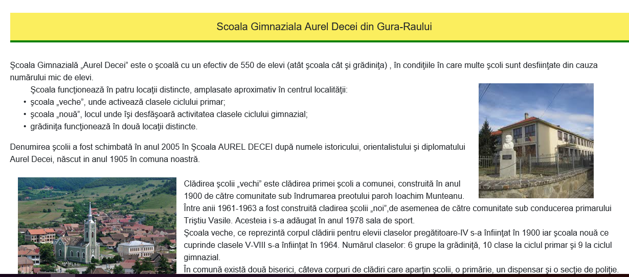

Responsive:

